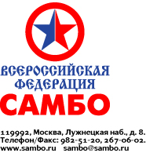

№_В-17 «_10_» мая 2011г.

Согласно Единому календарному плану всероссийских и международных спортивных мероприятий Всероссийской федерации самбо на 2011 год в г. Энгельсе (Саратовская область) в период с 3 по 4 июня проводится Чемпионат России по самбо среди мастеров (ветеранов).
От Вашей организации для участия вызываются спортсмены:
_____________________________________________________________________.
3 июня 12.00-16.00 приезд, мандатная комиссия.17.00-18.00 взвешивание участников всех весовых категорий.
18.00 -Совещание тренеров, представителей, судей. Жеребьевка.
4 июня 10.30 предварительные соревнования.17.00 торжественное открытие соревнований, финальные схватки. Награждение победителей и призеров.
5 июня день отъезда.

Расходы по командированию за счет командирующих организаций.

По приезду обращаться: г.Энгельс, ул. Садовая, 17, Городской стадион. Проезд от вокзала на автобусе №284. Тел для справок: 8-927-228-10-91 Зотов Валерий Иванович.

Президент 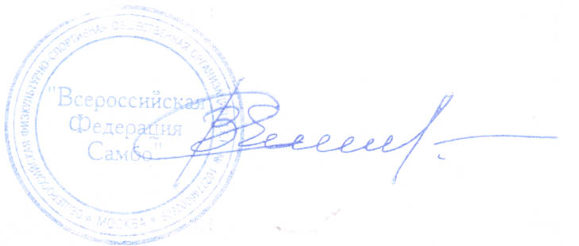 С.В.Елисеев

Отв.: Болотский Р.М. (495) 495-06-02

